开题秘书工作

一、新建开题小组发布开题公告
1、通过“新版研究生管理系统”“工作台-研究生系统-论文开题-论文开题管理应用”，新建开题小组填写信息。（至少在开题前三天完成）
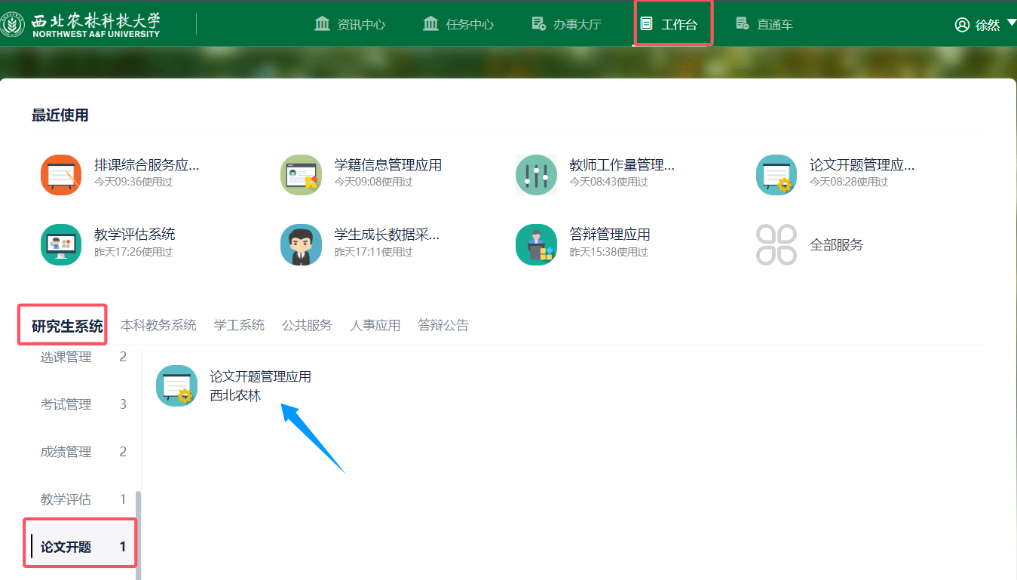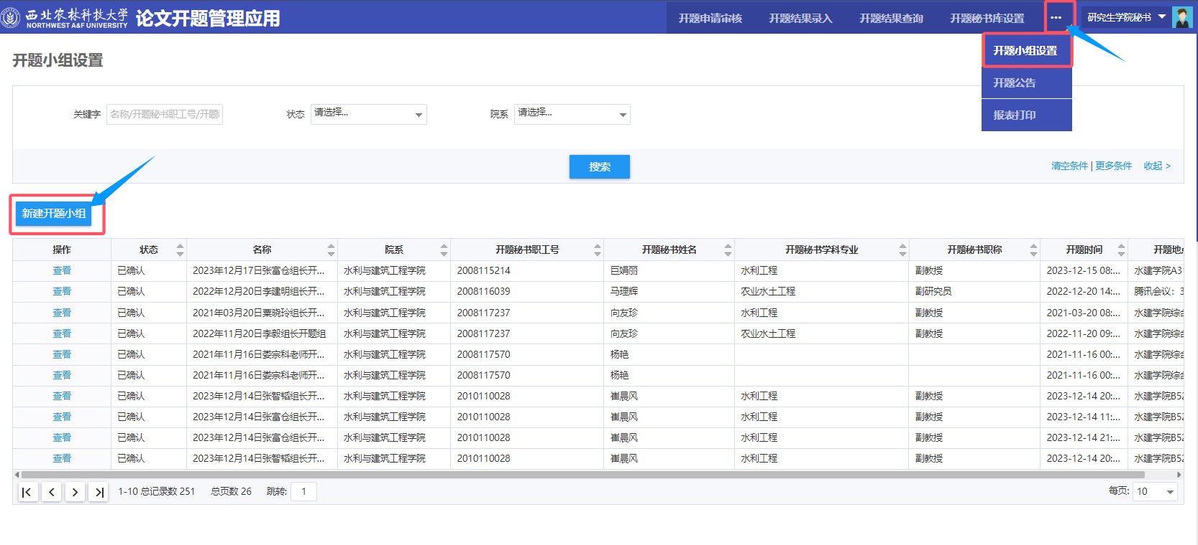

2、开题组名称按照“（开题答辩日期）XXXX年XX月XX日XX组长开题组”命名，如同一天同一位组长有多个分组，可在最后加上序号区分；
（例：2023年11月21日蔡焕杰组长开题组1、2023年11月21日蔡焕杰组长开题组2）
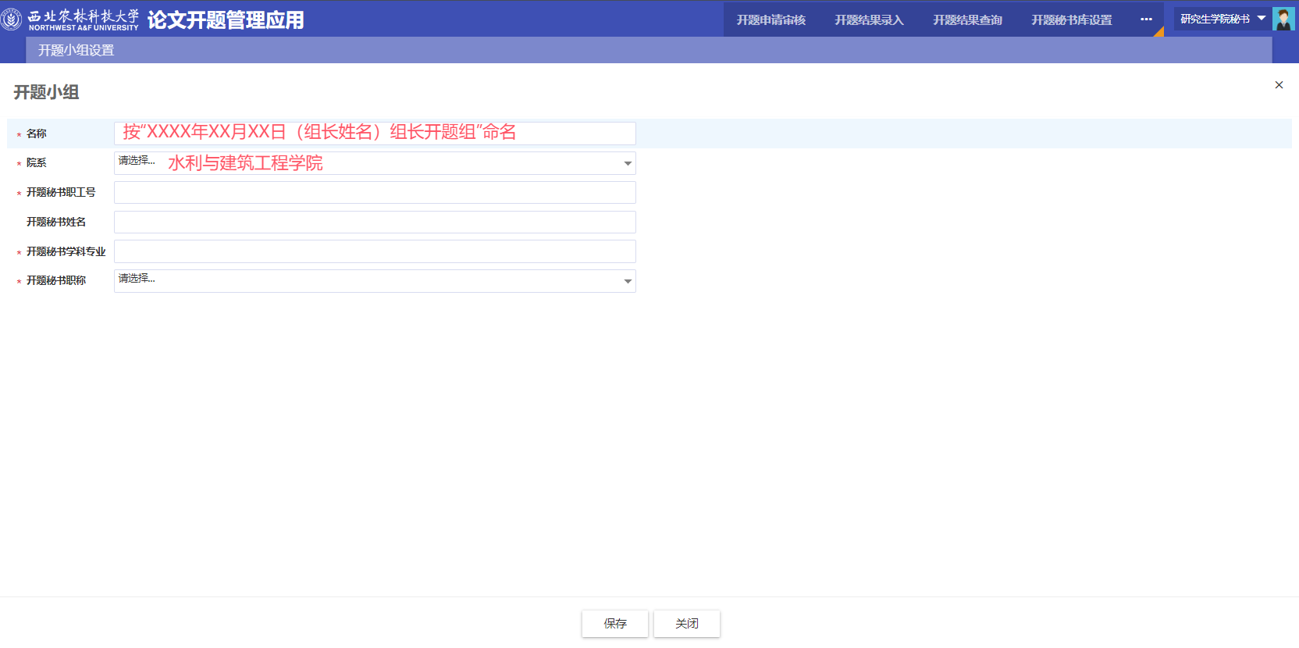
3、填写完开题组相关信息后，添加对应分组的学生（如在搜索学生时发现没有对应的学生，大概率是学生没有在系统提交开题申请，或者开题申请仍未审核通过，学生提交并由导师审核后，联系曹学惠老师处理），核对无误后点击确认小组信息，即可发布开题公告。
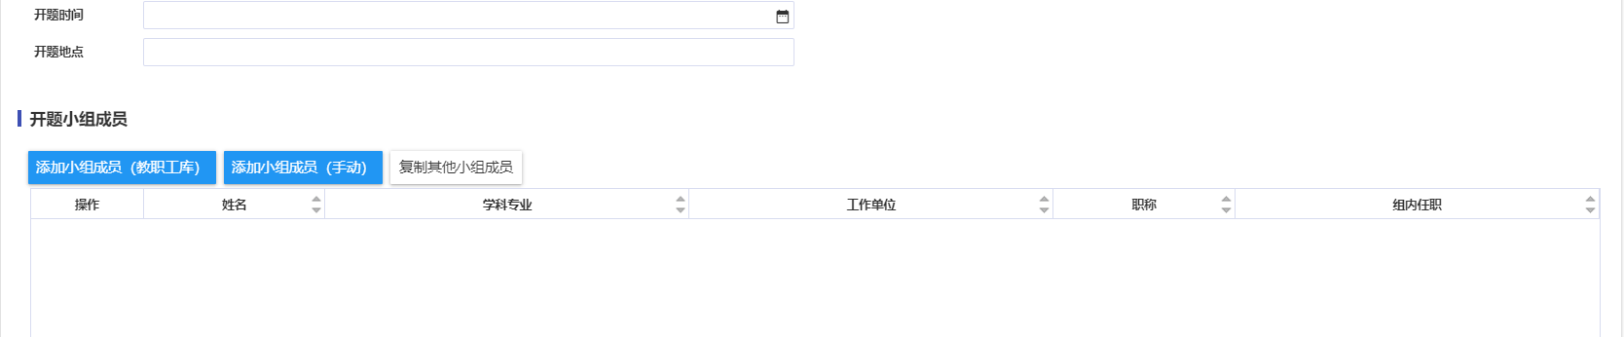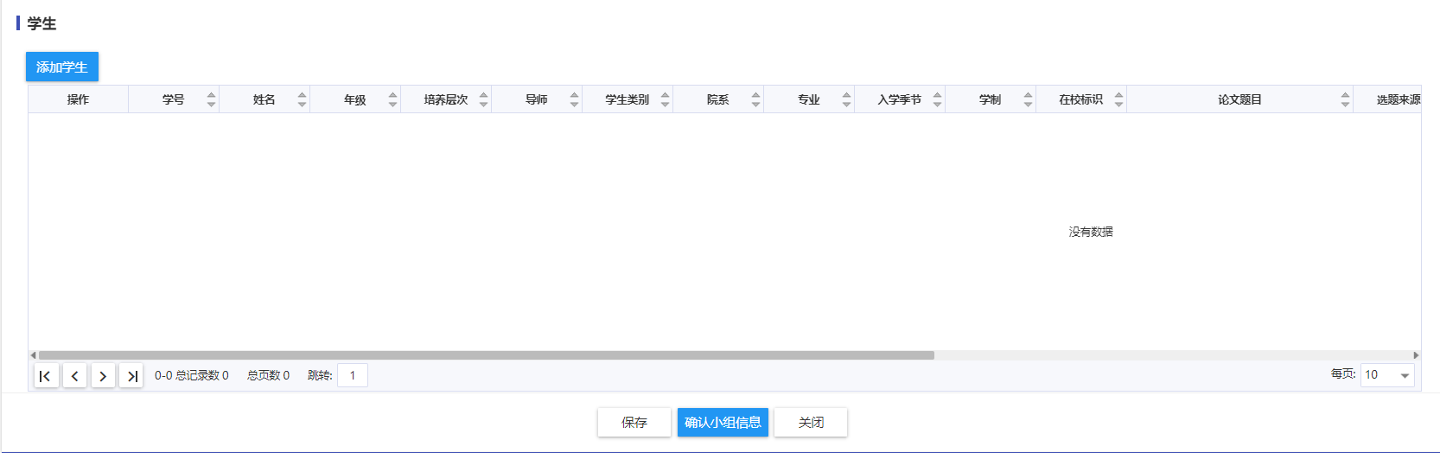
二、做好开题记录
在开题过程中做好记录，填写“西北农林科技大学研究生学位论文开题论证记录表”（通知附件下载，双面打印。请注意：《开题论证记录表》需开题小组组长和秘书签字。）；
格式如下：
开题时间：***** 地点：******
开题组组长：姓名 职称 单位 专业
开题组成员：姓名 职称 单位 专业
…….
（以下为开题过程记录，需手写，内容包括专家建议，如细节的修改，或论文题目的修改等，请尽量详细记录）
经评审委员组决定，同意(或不同意)***（学生姓名）通过开题论证。

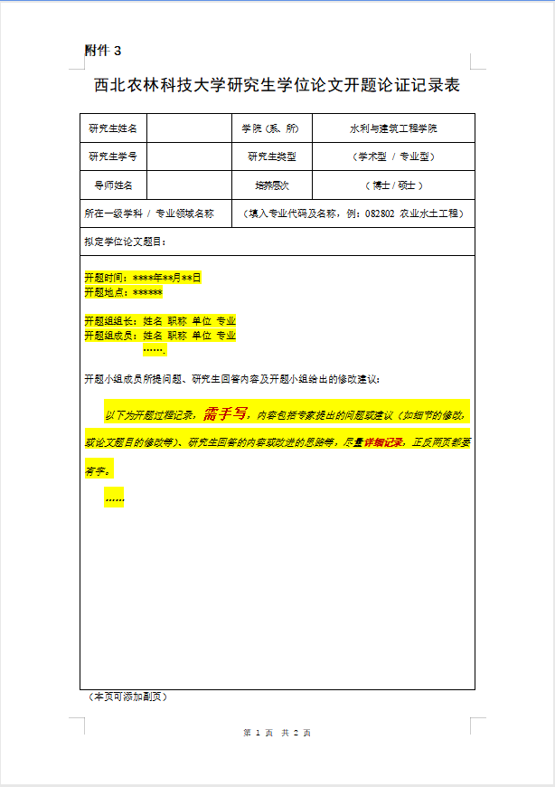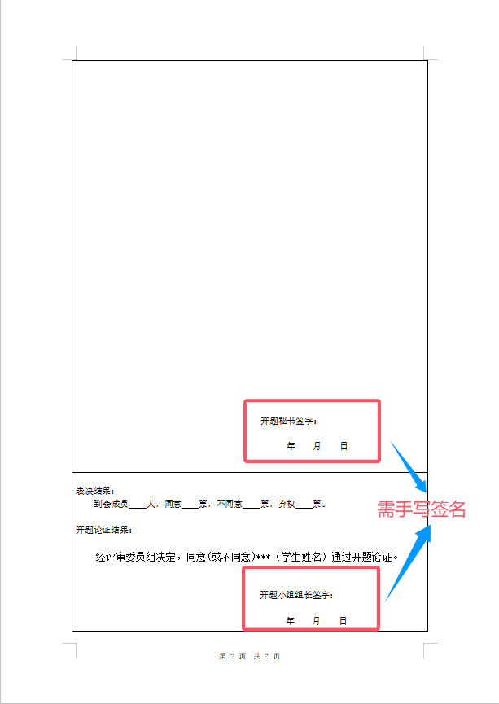

三、系统录入开题结果
1、开题答辩结束后通知学生在7天内，按照专家提出的意见修改开题报告，并让组长及所有委员在学生开题报告封面页签字。
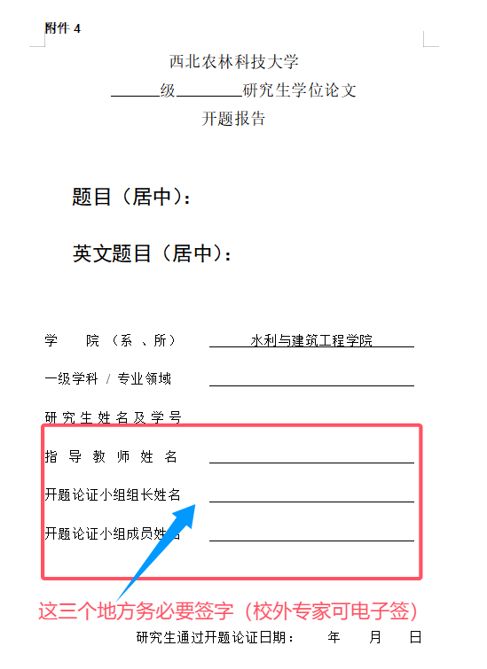
- 开题组内所有学生均修改完开题报告并签好字后，秘书在“工作台-研究生系统-论文开题-论文开题管理应用”，将开题记录和开题结果录入系统，填写开题意见及结果。
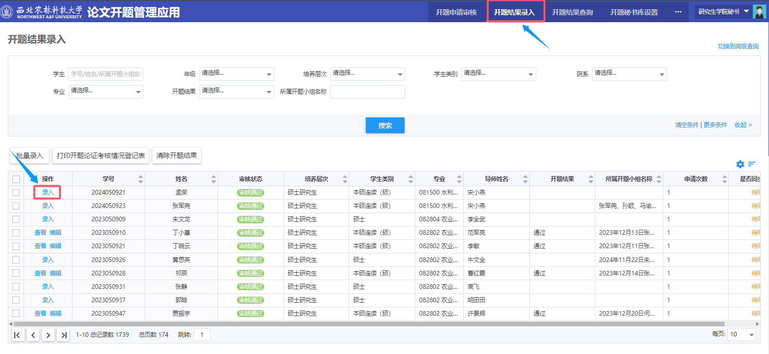
（示例：本选题通过研究灌溉、土施锌肥、叶面喷施锌肥以及与氮锌配施对旱地冬小麦产量、籽粒锌含量以及土壤有效锌含量的影响，寻求一套合理的施肥方式，以达到提高小麦产量及品质的目的，具有重要的理论与现实意义。试验设计方案科学合理，可以达到预期的研究结果。对开题论证委员的提问，该生分析合理，回答正确，表明该生具有一定的分析和综合问题的能力，同时具有良好的表达能力，全体开题委员一致同意该生通过开题论证。）

四、提交开题相关材料
1、录入结果并确认后，提醒学生务必在5天内将修改好并签完字后的开题报告PDF版重新上传到系统，纸质版交学院A321办公室；
（此项必须在5天内完成，超期系统将关闭，学生无法重新上传，无法获得开题成绩！！！）
2、秘书将“开题论证记录表”（组长及秘书需签名）纸质版交学院A321办公室存档。

